«Урок обобщения и систематизации знаний по темам «Высшие споровые растения». «Голосеменные».»
Цели: обобщить и систематизировать знания учащихся о высших споровых и голосеменных растениях, проверить качество усвоения знаний, провести их коррекцию ; формировать коммуникативную, самообразовательную компетентности; развивать память, умения сравнивать, логически мыслить, определять систематическое положение растений, узнавать их на картинках ; воспитывать ответственного отношения к делу, прилежание, любовь к природе и бережное отношение к ней.
Оборудование:
- Таблицы: «Зеленый мох. Кукушкин лен», «Мох сфагнум», «Хвощи и плауны», «Папоротник – Щитовник мужской».
- Карточки дидактические.
3.Черный ящик.
Ход урока.
- Организационный момент.
Психологическая минутка6 изобразить настроении с помощью солнышка или тучки.
- Актуализация и мотивация знаний.
Учитель. Итак, мы с вами закончили изучение двух тем "Высшие споровые растения"и «Голосеменные растения.»
- Какие растения относятся к этим группам?
- Почему эти растения относят к высшим растениям?
- Но почему мы добавляем слово споровые растения?
Распределите предложенные отделы растений по мере усложнения их строения.( прикрепляют на доске)
Конкурс «Черный ящик» .
Учитель. В черном ящике находится растение, из которого получают чудесный порошок. Если насыпать его в стакан с водой, то он распределяется по поверхности тонким слоем и не тонет, если опустить в этот стакан палец на один сантиметр и вынуть его из воды, то палец остается сухой.
Вопрос: Что лежит в черном ящике, как используется данный порошок и на чем основано его применение? Ответ: Плаун. Порошок из спор – ликоподиум применяют в качестве детской присыпки, пересыпки пилюль, чтобы они не становились влажными, при формовочном литье. Споры содержат 49% жира, поэтому они не пропускают воду.
Учитель .Занимательный вопрос: Как-то в Сибирь поздней осенью приехал ревизор. Увидев голую тайгу, спросил лесничего:
- Это хвойный лес?
-Хвойный.
- А где хвоя? Опала.
-По чьей вине?
-Природы.
-Вы мне за природу не прячьтесь! За гибель леса отвечать будете вы!
? Придется ли леснику отвечать за гибель леса ???
III. Основная часть урока.
Учитель. Мы сегодня повторим, обобщим и закрепим знания и умения по этим темам. Для тех, кто имел пробелы в знаниях, этот урок одновременно будет и коррекционным. А в конце вы ответите на разноуровневые вопросы, чтобы можно было ваши знания оценить. Чтобы урок не показался вам слишком скучным и сложным , мы будем проводить различные конкурсы.
"Третий лишний"
Щитовник, кукушкин лен, сфагнум
Уголь, торф, мел
Хвощ лесной, хвощ полевой, саргассум
Хламидоманада, орляк, ламинария
Конкурс «Эстафета понятий»
Слово эстафета имеет несколько толкований, по одному из них – это срочное сообщение, известие, передаваемое сменяющими друг друга нарочными (гонец, курьер).
Ваша задача в этом конкурсе: поочередно, по рядам правильно раскрыть содержание понятий, записанных на карточках.
1ряд – гаметофит, сперматозоид, оплодотворение, вайи , антеридии , спорангий.
2 ряд – спорофит, яйцеклетка, зигота, ризоиды ,архегонии, сорус.
Конкурс «Дальше, дальше…»
Надо дать как можно больше и быстрее ответов, если кто не знает ответа, то говорит :« Дальше» и тогда задается следующий вопрос.
Вопросы:
1.Пример зеленого мха (кукушкин лен)
2.Корневище – это видоизмененный( побег)
3.Воздухоносные клетки имеет мох (сфагнум)
4. Где находится цветок у папоротника (нигде)
5.Два вида наземных побегов у хвощей (весенний, летний)
6.Какие растения из изученных отделов образуют плоды и семена (никакие)
7.От корневища отходят корни (придаточные)
8.Фактор, необходимый для размножения споровых растений (вода)
9. Ризоиды есть у мха (кукушкин лен)
10.Взрослое растение мха (гаметофит)
11.Спора – это (1 клетка)
12Хвощ показатель, что почва (кислая)
13.Высшие споровые растения в отличии от водорослей имеют (органы и ткани)
14.Весенние побеги хвоща служат для (спороношения)
15.Веточка плауна – это (спорофит)
16.Половое поколение (гаметофит)
17.Форма заростка папоротника (сердечко)
18.Листья у папоротников (вайи)
19.Функции летнего побега хвоща (фотосинтез)
20.Жившие когда-то и окаменевшие споровые растения образовали (каменный уголь)
Конкурс «Называлка»
двух участников, которые идут к доске и на иллюстрации называют и показывают все, что можно рассказать о представителях данного отдела. Другие учащиеся могут дополнять ответы.
«Зеленый мох – кукушкин лен»
«Хвощ полевой»
«Папоротник – щитовник мужской»
« Голосеменные – сосна обыкновенная»
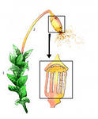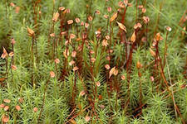

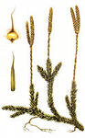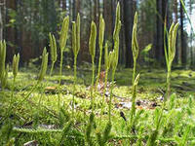

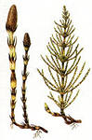
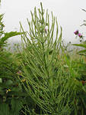

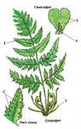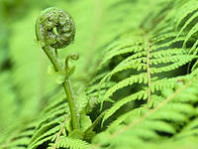
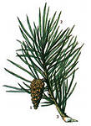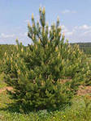

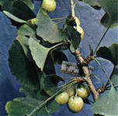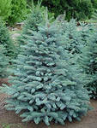

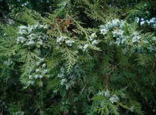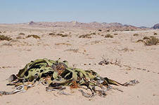
Задание: Из перечня 12 признаков вы сейчас у себя в тетрадях отметьте номера тех признаков, которые относятся к голосеменным растениям.
- Нет корней.
- Листья покрыты кутикулой.
- Споры созревают в спорангиях
- Споры образуются в коробочке.
- Листья игловидные или чешуевидные.
- Для размножения необходима вода.
- Размножаются семенами.
- Выделяют фитонциды.
- Есть органы: корень, стебель, лист.
- Вместо корней – ризоиды.
- Размножаются спорами.
- Семена находятся на чешуйках шишек.
Проверяем: 2-3 человека зачитывают номера ответов. (2,5,7,8,9,12).
Физкультминутка.
- Сели прямо, руки на колени, глубоко вдохнули, выдохнули.
- Посмотрели в правую сторону, затем в левую; еще раз: вправо, влево;
вправо, влево.
- Ребята, мы в лесу. Какой чистый воздух. Закрыли глаз, дыхание спокойное, ровное.
4.Открыли глаза. Встали. Не поворачивая головы, посмотрели вверх, вниз, вправо, влево; еще раз: вверх-вниз, вправо-влево. И еще: вверх-вниз, вправо-влево. Какие красавицы ели перед нами.
5.Потянулись, сорвали шишку, бросили ее в корзину, еще раз: потянулись, сорвали - в корзину и еще: потянулись, сорвали- в корзину.
6. Посмотрите, под елью, столько шишек! Присели, взяли шишку, положили в корзину, встали; снова присели, взяли шишку, положили в корзину, встали; и еще раз: присели, положили шишку в корзину, встали.
7.Хорошо в лесу! Сделали глубокий вдох, потянулись, выдохнули.
8.Сели, руки на колени, выпрямили спинки.
Выполнение письменных тестовых заданий.(Приложение 1)
IV Подведение итогов уроков деятельности учащихся и оценка
Рефлексия:
Поставьте оценку вашего настроения на уроке с помощью солнышка.
Вывод: Ребята! Вы молодцы! Показали хорошие знания, умения и навыки, способности, которые пригодятся вам в жизни и не будем надеятся на волшебный цветок папоротника.
V.Домашнее задание. Повторить: цикл развития растений (стр.141). Фото, иллюстрации, слайд-шоу «Цветковые растения»- по выбору.

I вариант
А1. Мохообразные растения размножаются:
1)семенами и вегетативным путем
2)только вегетативным путем
3)только семенами
4)спорами
А2. Об усложнении голосеменных по сравнению со споровыми свидетельствует появление у них:
1)листьев
2)цветков и плодов
3)семян
4)спор
А3.Представитель какого отдела царства Растения изображен на рисунке?
1)Голосеменные
2)Покрытосеменные
3)Папоротниковидные
4) Хвощеобразные
А4.К какому отделу растений относится секвойя?
1)моховидные
2)папоротниковидные
3)голосеменные
4)покрытосеменные
А5.В жизненном цикле папоротников преобладает:
а) спорофит
б) гаметофит
А6. Спорангии папоротников чаще всего развиваются:
а) на нижней поверхности листа;
б) на отдельном стебле и имеют вид закрытой коробочки;
в) в нижней части надземным ползучих побегов.
Б1.Допишитепредложения
У хвощей есть два вида наземных побегов ____ . Фотосинтез происходит в ______
Б2.В приведенном списке растений одно — лишнее. Найдите его.
1) сосна
2) клен
3) ель
4) велвичия.
В 1. Установите соответствие между характеристикой растения и отделом, к которому его относят.
ХАРАКТЕРИСТИКА РАСТЕНИЯ
A)образует семена Б) размножается спорами
B)имеют видоизмененные листья — хвоинки
Г) оплодотворение связано с водной средой Д) образует видоизмененный побег-корневище Е) имеет стержневую корневую систему
ОТДЕЛ
1)Папоротниковидные
2)Голосеменные
В 2. Выберите три ответа из шести: чем отличаются голосеменные растения от папоротников?
1)размножением спорами 2)наличием листьев и стебля
3)семенным размножением 4)автотрофным способом питания
5)опылением с помощью ветра6)независимостью оплодотворения от воды
С.1.Как образуется и используется уголь?
С.2.Объясните русскую поговорку: "Не расти яблочку на елке. Не бывать шишке на рябине".
II вариант
А1.Голосеменные растения размножаются:
1)семенами и вегетативным путем
2)только вегетативным путем
3)только семенами
4)спорами
А2. Об усложнении папоротникообразных по сравнению с мохообразными свидетельствует появление у них:
1)листьев
2)корневища
3)семян
4)спор
А3.Представитель какого отдела царства Растения изображен на рисунке?
1)Голосеменные
2)Покрытосеменные
3)Папоротниковидные
4)Моховидные
А4.К какому отделу растений относится кукушкин лен?
1)моховидные
2)папоротниковидные
3)голосеменные
4)покрытосеменные
А5.Гаметофит папоротника называется:
а) заросток в) зигота
б) проросток г) зародыш.
А6.Листья хвощей:
а) чешуевидные, бурые и часто лишены хлорофилла;
б) чешуевидные, зелёные, имеющие хлорофилл;
в) зелёные, длинные и тонкие.
Б1.Допишитепредложения Моховидные – это многолетние растения, приспособленные к обитанию во ___ местах. Отмирая, они образуют _____
Б2. В приведенном списке растений одно — лишнее. Найдите его.
1) орляк
2) сфагнум
3) ель
4) плаун
В 1. Установите соответствие между отделом растений и способом расселения.
ОТДЕЛ
A)Моховидные
Б) Плауновидные
B)Хвощевидные
Г) Папоротниковидные
Д) Голосеменные
СПОСОБ РАССЕЛЕНИЯ
1)споровые
2)семенные
В 2. Установите последовательность возникновения групп растений в ходе эволюции.
А) моховидные Б) папоротниковидные В)водоросли
Г) цветковые Д) покрытосеменные
С. 1.Как образуется и используется торф?
С.2.Во время эпидемии гриппа врач порекомендовал пациенту прогулки в сосновом лесу. Почему?

